出國報告（出國類別：其他 /競賽影展觀摩）

第24屆法國Les Nuits Magiques影展觀摩報告
服務機關：國立雲林科技大學 數媒系
姓名職稱：周玟慧副教授
派赴國家：法國貝格勒
報告日期：2014/12/31
出國時間：2012/12/12~2014/12/16

摘要
第二十四屆法國Les Nuits Magique國際動畫影展於2014年11月29日在波爾多展開。國立雲林科技大學數媒系承辦教育部「第十屆2014全國技專校院電腦動畫競賽」，協助全國技專校院學生參與全球各項動畫競賽，此次南台科技大學學生張立宏、石芳郡、許尹嘉、林佳誼等學生所製作的動畫短片「奈也安妮」於該影展中榮獲入圍。此行除參與影展閉幕典禮，觀摩Les Nuits Magique國際動畫影展的舉辦現況之外，也對各國動畫短片入圍作品有更深入的了解。藉由觀賞不同國家入圍者的作品，吸收相異文化下所激發的不同靈感與數位創作，進一步了解國際影展的盛況，分享國際動畫影片及資訊，藉以提升學生的自我學習動力，擴展國際觀，並與世界動畫潮流接軌。
目次

一、目的 1
二、過程 1
三、心得 2
四、建議事項 5
五、附錄 7
- 目的
本次參訪為執行教育部「第十屆2014全國技專校院電腦動畫競賽」，依照本計畫內容除輔導技職校院學生參與國際競賽，增加國際能見度與發揚國家聲譽外，學員作品入圍影展後，亦透過補助學生參與國外影展，擴大學生國際視野，藉以提昇電腦動畫產業人才的水平，及國內動畫創意能力。此行參展人員共有5人，帶團老師周玟慧1人、南臺科技大學學生張立宏、石芳郡、林佳誼及指導老師劉淳泓共4人，所製作的動畫短片「奈也安妮」入圍第二十四屆法國Les Nuits Magique國際動畫影展，經由參與國際影展，進一步了解國際影展的盛況，分享國際動畫影片及資訊，藉以提升自我的學習動力，擴展國際觀，並與世界動畫潮流接軌。

- 過程
此次影展參訪行程表如下表：

日 期 | 行 程
12/12 | 從台灣搭機前往法國波爾多(BOD)
12/13 | 參加「Les Nuits Magique」國際動畫影展
12/14 | 參加「Les Nuits Magique」國際動畫影展
12/15 | 搭機返回台灣
12/16 | 抵達台灣
本次參加影展的地點是在貝格萊(Bègles)，如果以台灣的地區劃分方法來看，貝格萊就像是波爾多市的一某個區（如同高雄市的鹽珵區）。由於所訂的飯店位於貝格萊，因此要去影展只需徒步就可抵達，大約走半個鐘頭。

下榻旅館稍作休息後，12/13當天傍晚即前往影展地點，19:00與21:00各有一個競賽短片單元的播映場次，19:00的是Emotion單元、21:00的是Fantastic單元，「奈也安妮」是在Fantastic單元中，因此我們抵達影展地點後，剛好影展的發起人、創辦人也在場，跟他說明我們親自來參與影展，並進行簡單的交流與訪談。

Les Nuits Magiques影展概況
法國國際動畫影展(Les Nuits Magiques)已經邁入第二十四年。於每年的冬季，Les Nuits Magiques在法國的貝格萊(Begles)、波爾多(Bordeaux)、勒艾朗(Le Haillon)三個地區同時舉辦不同的影展放映單元。影展規模雖不是非常豪華盛大，但可是維持了二十四年之久的歷史級動畫影展！影展建築有別緻的設計感，館內觀眾皆需購票入場才能觀賞影片，我們在展館期間約是晚上八點至十點，在法國而言都已經是店家休息的時間，卻依然有許多觀眾陸續攜家帶眷前來影院觀賞各國的動畫，而在交談中可以感受創辦人全心為動畫作品而創辦這個展覽的熱情！

- 影展現場12/12-12/15
由於影展放映時間是晚上九點開始，所以先由雲科周主任帶隊前往位於貝格萊(Begles)的下榻飯店放置行李稍作休息，晚上由南臺指導老師與周主任帶隊步行約半小時，抵達Les Nuits Magiques影展展館，於櫃檯表明是「奈也安妮What's going on with Annie」的台灣動畫團隊後，對方立即請影展創辦人下來迎接，雖然法文與英文的語言溝通有點小阻礙，不過我們完全可以感受到對方的善意，與對台灣能夠遠道而來參展的驚喜！我們動畫團隊贈上遠從台灣帶來的「奈也安妮」動畫設定集及DVD光碟等周邊商品，相信動畫的感染力是超越語言無國界的表演！我們一起在象徵天馬影展的雕像前合影，隨後影展創辦人請我們至二樓的交誼廳喝茶吃點心等候影展開始。

如同電影院的影展放映廳，雖然天色已晚仍有許多觀眾陸續入座觀賞，待奇幻類單元放映結束後，我們與影展創辦人致謝道別，因展館與住宿飯店有一段距離，所以影展的創辦人幫我們叫計程車送我們回飯店，結束了今天令我們獲益良多的法國動畫影展！

- 心得
此行參展的法國國際動畫影展(Les Nuits Magiques)已經邁入第二十四年。於每年的冬季，Les Nuits Magiques在法國的貝格萊(Begles)、波爾多(Bordeaux)、勒艾朗(Le Haillon)三個地區同時舉辦不同的影展放映單元。影展規模雖不是非常豪華盛大，但可是維持了二十四年之久的歷史級動畫影展！影展建築有別緻的設計感，館內觀眾皆需購票入場才能觀賞影片，學生的影片播放約是晚上八點至十點，在法國而言都已經是店家休息的時間，卻依然有許多觀眾陸續攜家帶眷前來影院觀賞各國的動畫。

當天晚上與創辦人訪談時，提到法國知名的動畫學校如Supinforcom、以及Gobelins等，創辦人提到這二所學校都是需要相當高額的學費，不是一般人所能夠負擔，這位創辦人的理念是動畫是給人歡樂的、只要有興趣的人都是可以學習的，單從這個影展所販售的dvd內容來看，主要是在教導兒童如何做動畫，相當簡單易懂、易學，可以說是全民的美感教育養成，而且這不是公部門，是民間單位，而在交談中可以感受創辦人全心為動畫作品而創辦這個展覽的熱情！

另引述學生觀摩心得如下:
張立宏心得:
這趟旅程對我們收穫相當多，不全然是因為造訪這個陌生的城市，也因為有幸參加這個影展，讓我觀賞更多各國優秀的影片。

剛抵達這個城市，或許因為是因為位於較為偏遠的位子，心裡只浮現兩個字「純樸」，當我們不曉得該何去何從而問路，或是不曉得當地的售票機要怎麼使用時，當地人都會不吝於協助我們，用他們淺白的英文與我們溝通，當我們四目交接時也會禮貌性與我們打招呼，這與我先前知道的法國風情有些許不同。其中也見識到國情不同所衍伸的觀點。

再來是談到影展當下，他們放映的方式，是以字首排列順序不間斷播放，因此我們的影片很早就看到，接著接下來的影片由於我沒有拿到播放表，因此不曉得影片名稱，所以我想列出我最有印象的一部影片。
這是３Ｄ製作的作品，其製作團隊應該都是專業的工作室出產，其技術以及品質看得並非學生製片，因次我們對於得不得獎倒沒有這麼重的得失心。
第一步開頭懸疑氛圍很重，場景帶到一個偵探事務所，主角正在偵查一起詭譎的事件，被害者們都全部都是被奪去面容，連主角助手的一眼都被奪去，接著後來劇情導向，發現主角的助手即將成為下一個被害者，後來主角為了拯救助手與以木偶為形象的反派正面對決，在千鈞一髮之際擊敗反派，然後黑幕落下。

主角睜開眼，場景替換成真人實拍第一人稱視角，在主角眼前的是位逐漸潸然淚下的老太太。原來，先前被害者的照片其實都是主角本身的記憶，主角的主手是他的太太，而主角或許是因為失憶或是重病，導致一直在另一個世界迷失自己。這部動畫就是將主角迷失的心境轉化成一個懸疑故事，這是種很經典的置換手法，不過由於３Ｄ轉實拍這種手法比較少見，因此讓我印象深刻。

石芳郡心得:
這趟下來，這幾天收穫很大，不僅看見熱衷於動畫這項產業的人有多熱情，也看到大家滿載而歸欣喜的表情，法國雖然冷，但是我們一行人對這次入圍法國Les Nuits Magiques影展卻是開心到不行，冷的也值得!也許外國人不懂我們幽默的笑點，但能進入到影展裡面參展與創辦人暢談這也值得了!心中卻有無限感激能有這個機會到國外見識這種比賽的規模與賞識和不同國家的交流，雖然知道可能不會得獎，畢竟我們還有很多需要改進和努力的地方，也許並不是100%完美，但我們的盡力、努力被看見了，已經很感激與高興了!各國參賽者的作品，也都各具特色與風格，讓我們見識到不同國家的動畫藝術表現與思維方式。

第一次出國卻是因為比賽入圍而去參展觀摩，真的是個很不錯的經驗與第一次!英文不是很好的我，也要謝謝帶隊的雲科大數媒系系主任周主任一路這樣帶著我們、與外國人溝通，語言真的很重要啊!所以這趟旅程與參展很美好也很深刻。

林佳誼心得
非常開心也感激教育部及雲科大給我們團隊這個難能可貴的機會，讓我們帶著畢業製作的作品遠征歐洲！在台灣榮獲的新一代金獎、放視銀賞……等，似乎都不及可以讓自己做的動畫作品跨國界傳到世界的感動。

在法國的旅途上開拓了很多眼界，異國的歐式建築美景也盡入眼簾，相信在我動畫及插畫場景上都有新的技巧領悟，而在影展參展的過程中，體驗西方文化跟本土文化在動畫理解上的差異，希望在未來也能和大家一同創作出更無國界的動畫作品，讓更多人注意到台灣的動畫！

所有影展放映的動畫短片中，大多數真的就如同單元的類別一樣奇幻，無論是故事的走向發展或畫風，每部影片都獨樹一格！而其中最令我印象深刻的，是名為「NUISIBLE」的法國動畫，它的動畫片長達12分鐘，畫風一開始給人清爽可愛的感覺，但故事隨著男主角心愛照顧的蟲蟲被同學欺負而不小心從樓上摔落開始，故事的走向就變得詭異多端，開始有黑色巨大的猛獸把男主角心愛的收藏昆蟲全部掠奪走！而故事的最後卻讓這一切驚悚的過程像是一場夢一般，而原先摔落至樓下的蟲蟲一掃前面恐懼的陰霾，破蛹而出成了美麗的蝴蝶！原來這個故事是描述身為男主角的小男孩，對於家中父母即將迎接新誕生的小生命而產生的恐懼不安，不過故事的最後是戰勝了害怕，小男孩脫胎換骨有了嶄新的身份，結局就如同動畫結尾的藍天一般晴朗。

這部動畫給我很多驚喜，無論是作畫的風格及表現的分鏡及動作方式，都讓我有新的體悟及收穫，尤其故事的走向另我完全猜不透，直到最後一幕才瞭解原來故事的主旨是在闡述什麼涵義。

而奇幻單元作後獲獎的作品是"The ocean maker"，雖然此次遠征法國未能獲獎，但真的非常感謝能有機會踏在這片國外的土地上，跟外國人分享自己的創作，同時也觀摩了各國優秀的動畫作品，讓我們的眼界不再僅限於國內，這一切真的要身在國外才能感受到世界的廣大遼闊，只將目光放於台灣是非常不足夠的，真心期盼脫離學生身分的我們，往後還能有此機會繼續前往各個國家觀摩動畫影展，並努力創作出更超越自我的動畫作品！

- 建議事項
此次出團參訪提出下列建議：
- 持續辦理本計畫：本計畫補助學生出國參加國際影展，增加學生國際視野並參考觀摩各國優秀作品，對台灣師生助益良多，建議應持續辦理。
- 辦理台灣同類型影展增加與兒童互動的部分：此行參展發現影展官方特地安排了School of Animation工作坊，專門製作為孩童所規畫的動畫影片。就如同參加開幕時，發現父母親可帶小孩一同參加，他們對兒童的友善程度，是目前台灣尚未在正式的活動中所見到的。因此，建議台灣在往後舉辦的影展也可以增加兒童單元，藉此擴大觀賞影展的年齡層，提高其互動性。
- 附錄

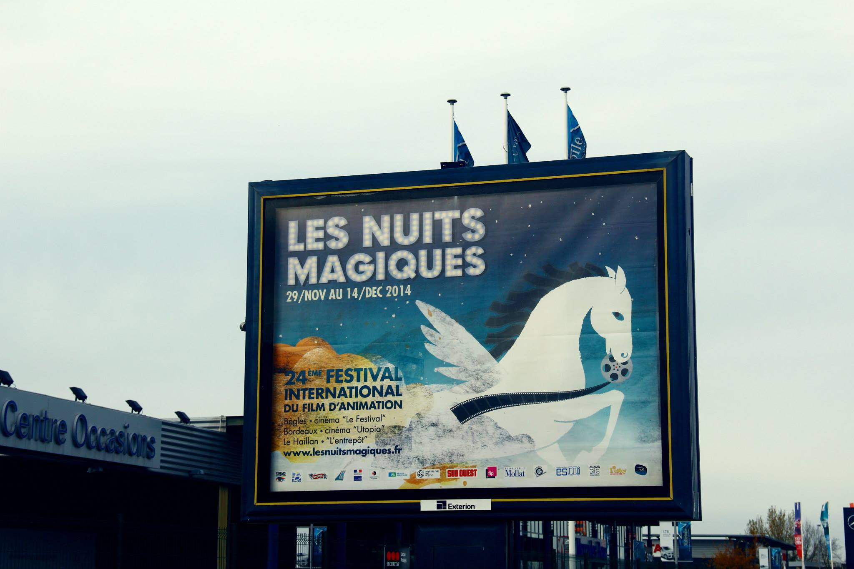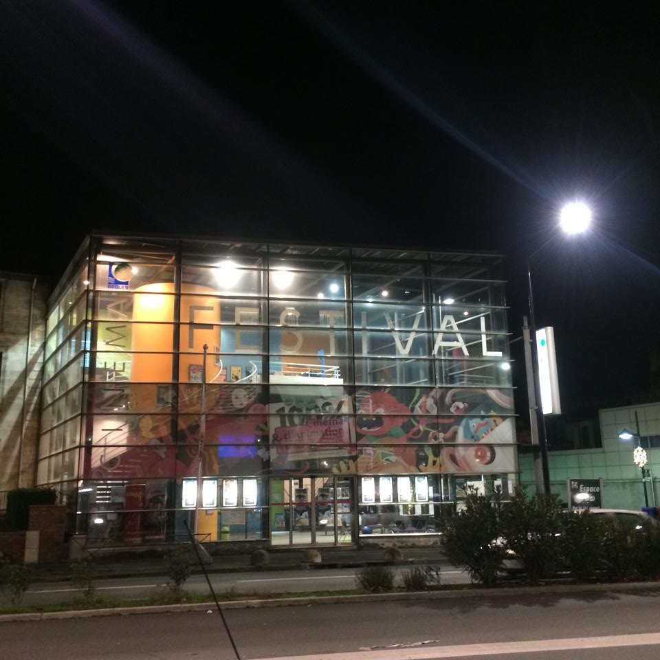
圖1影展宣傳告示板 圖2劇院外觀
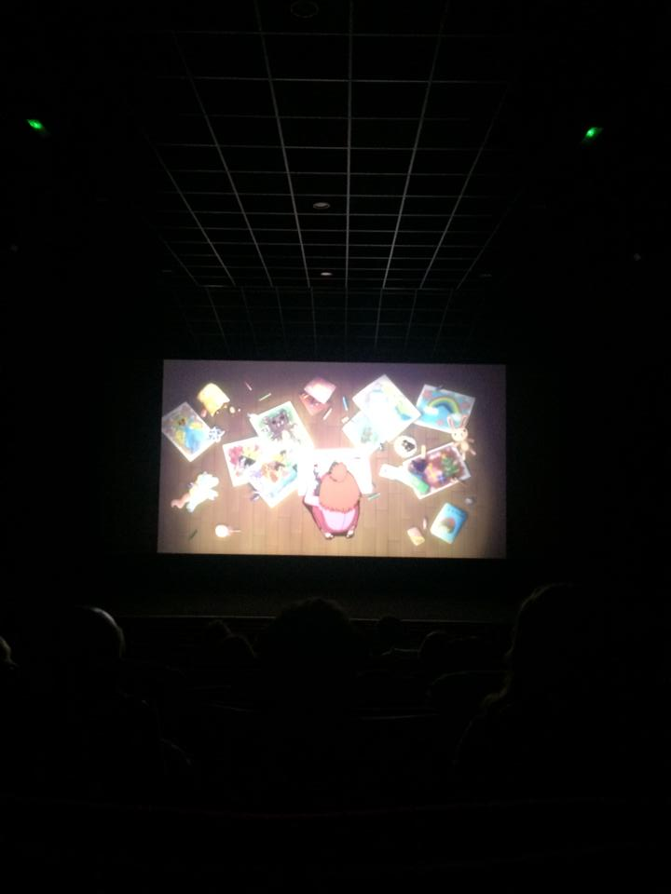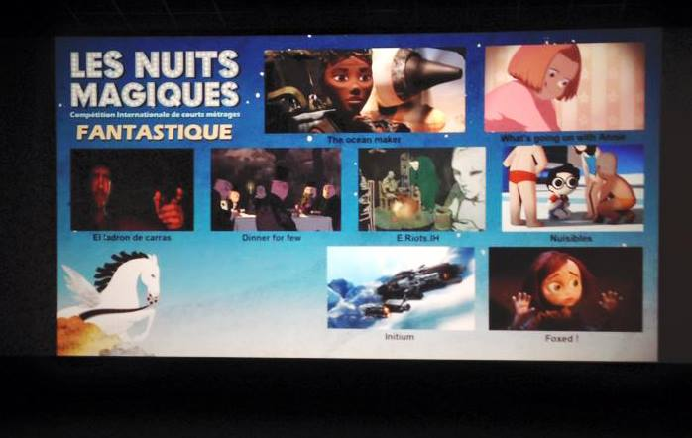
圖3學生作品放映中 圖4學生作品放映中
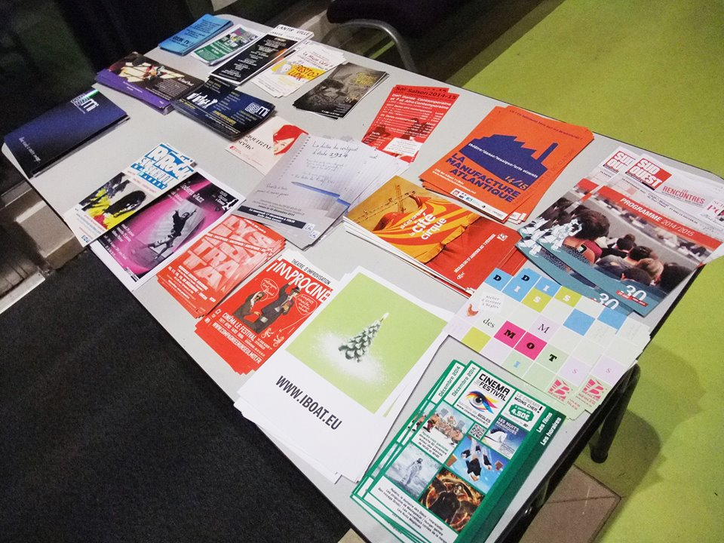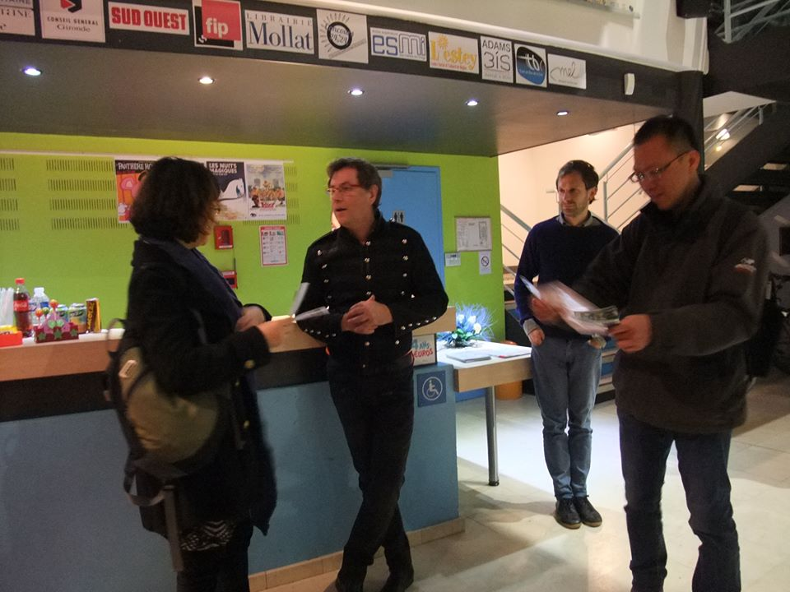
圖5報到現場 圖6與影展創辦人(左二)討論影展相關說明
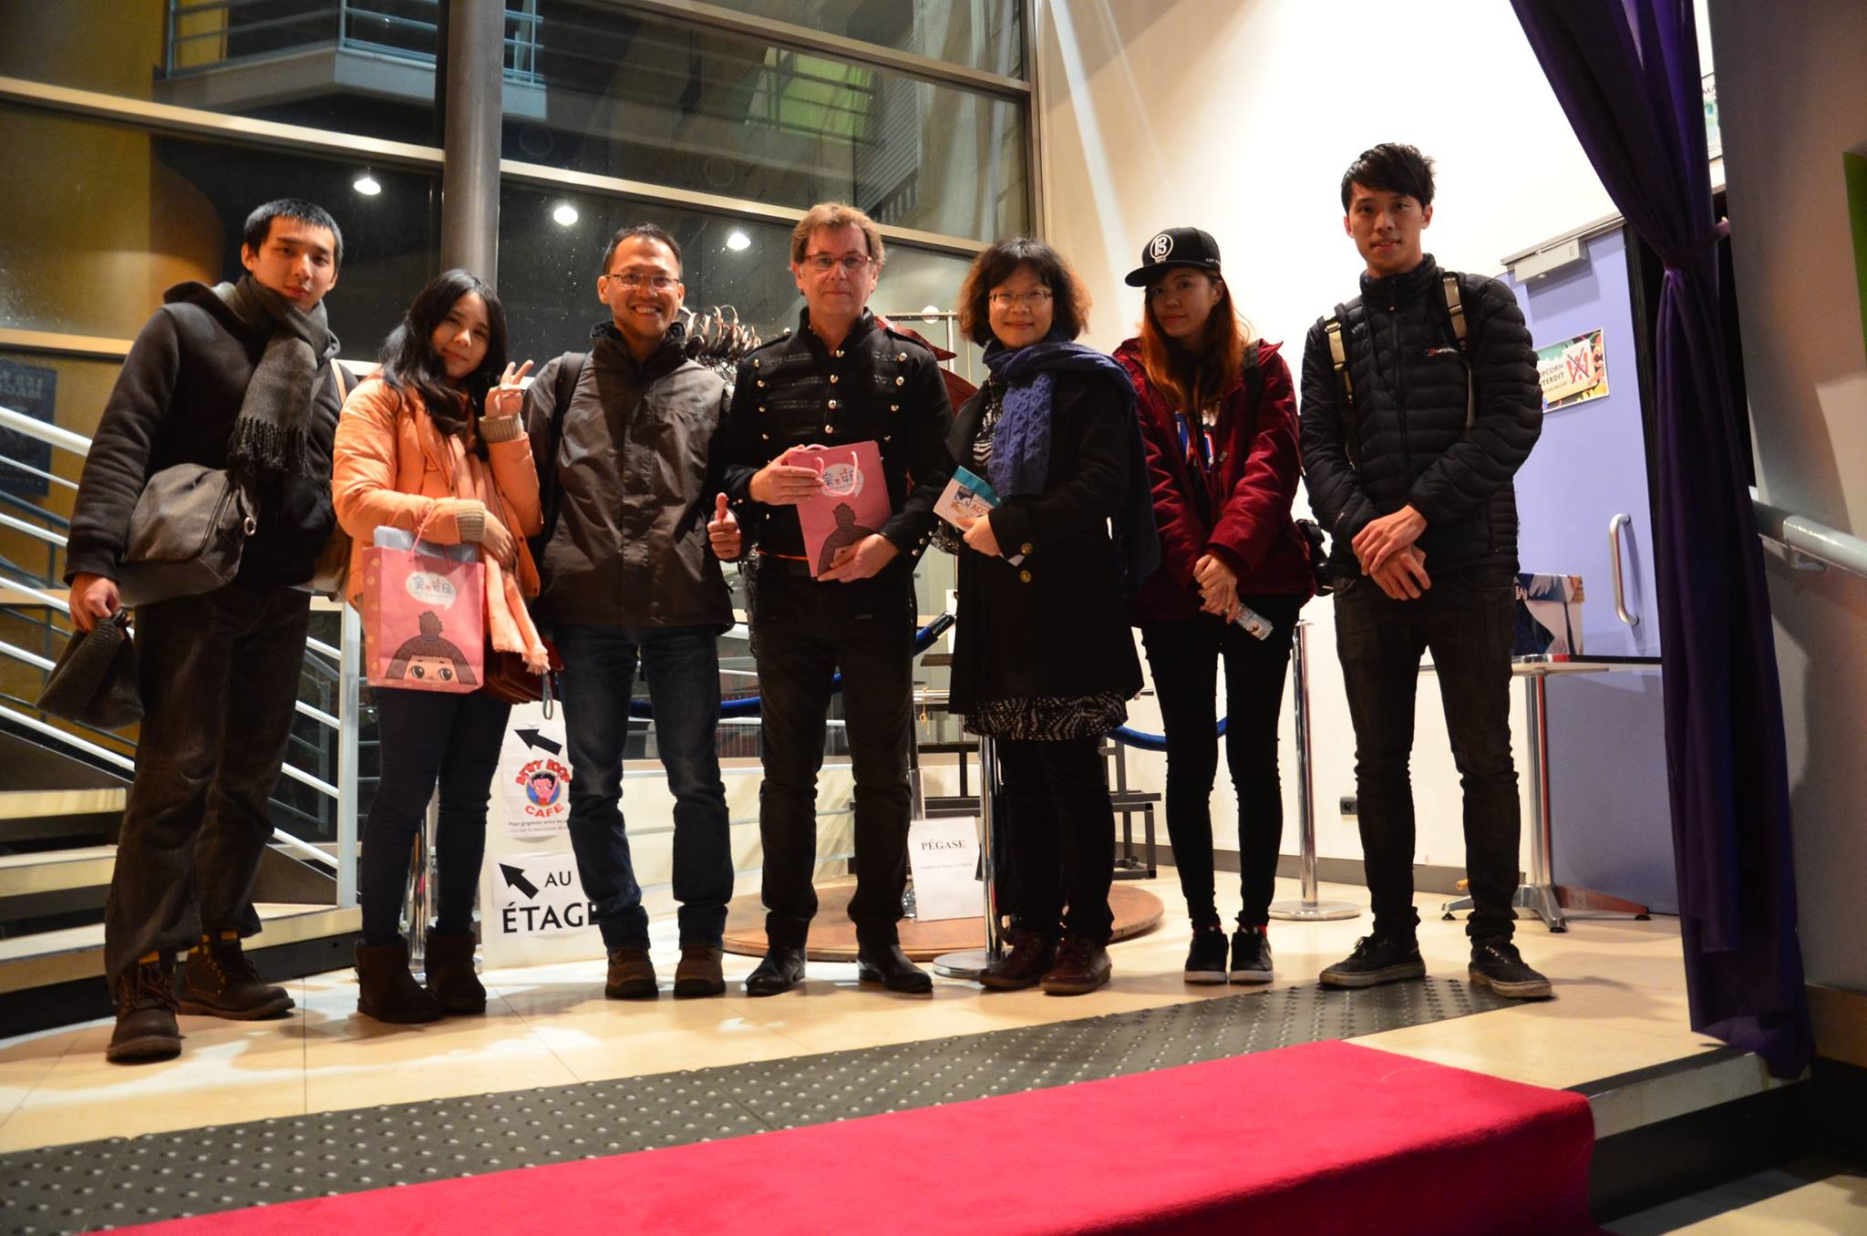 圖7與影展創辦人合影

